Conception erronée sur la "force centrifuge"
La « force centrifuge » est le nom courant mais abusif de l'effet centrifuge qui apparaît dans le contexte de l'étude du mouvement des objets dans des référentiels non inertiels. L'effet ressenti est dû aux mouvements de rotation de ces référentiels et se traduit par une tendance à éloigner les objets du centre de rotation.
D’après https://fr.wikipedia.org/wiki/Force_centrifuge
Qelques situations
Pourquoi lorsque l'athlète lâche le marteau celui-ci est-il expulsé ?  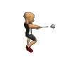 | Pourquoi lorsqu'une voiture prend un virage,  les occupants sont-ils déportés sur le côté ?  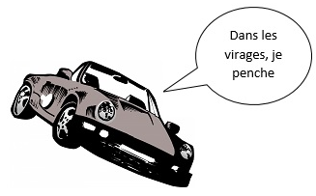
La conception des élèves
C'est à cause de la "force centrifuge".
C’est dans le cas de mouvements circulaires uniformes (mouvement du marteau au lancer de marteau, de la pierre d’une fronde, mouvement de la Lune autour de la Terre, d’un spationaute dans l’ISS…) que l’on trouve le plus souvent des interprétations fausses faisant appel à la « force centrifuge ».
Où est le problème ?
La notion de force est présentée dans l’enseignement secondaire comme la modélisation d’une interaction (cycle 4) ou d’une action (lycée).
Or, il n’existe pas d’interaction / d'actions susceptible d’être modélisée par l’effet centrifuge.
La « force centrifuge » n’est pas une force.
L’expression « force centrifuge » n’est jamais citée dans les programmes officiels.
De fait, toutes les situations de mécanique traitées au collège ou au lycée peuvent se résoudre en utilisant des bilans de forces telles que définies dans les programmes (c’est-à-dire modélisant des interactions / actions) et les lois de Newton, notamment la première (principe d’inertie).
L'usage d'une force fictive ne résulte pas de la mise en œuvre d'une démarche scientifique.
L'analyse de la conception
Modélisons un mouvement circulaire uniforme à l’aide d’une boule, retenue par un fil tendu, évoluant sur une table.  Schéma du dispositif | Schéma modélisant l’action du fil sur la boule  et trajectoire de la boule  Boule  Fil  Force de tension du fil  Table vue de dessus  X  Point fixe
Les élèves pensent à tort que, lorsque la boule est en mouvement circulaire uniforme, il y a une force qui la tire vers l'extérieur de sa trajectoire circulaire (la fameuse force centrifuge qui traduit l’effet ressenti au niveau du point fixe par celui qui tient le fil).
Or dans cette situation, la boule n’est soumise qu’à l’action du fil qui la retient et lui évite de quitter sa trajectoire circulaire.
Pour faire un bilan exhaustif des forces appliquées au système « boule », il est à noter que deux autres forces perpendiculaires au plan de la trajectoire s’exercent sur la boule : son poids et la réaction de la table. Ces deux forces se compensent en l’absence de frottements et n’ont pas d’effet sur le mouvement.
La conception erronée consiste à expliquer le maintien de la boule sur sa trajectoire et de son mouvement circulaire à vitesse constante, par l’existence d’une force opposée à la force de tension du fil (qui la compenserait) : « la force centrifuge ».
Cette confusion trouve son ancrage dans l’observation de l’éjection de la boule si le fil est coupé. Ce serait « la force centrifuge », non compensée par la force de tension du fil, qui expliquerait cette expulsion.
Cette conception robuste est liée à l’association de la persistance d’un mouvement à l’existence d’une force qui l’entretiendrait… La « force centrifuge » serait, dans cette conception, la force qui permettrait l’éjection de la boule.
C’est justement cette conception que les programmes de mécanique du collège et du lycée cherchent à déconstruire pour permettre aux élèves d’intégrer la première loi de Newton ou principe d’inertie : en l'absence de force, un objet a un mouvement rectiligne et uniforme (son vecteur vitesse est constant au cours du temps).

C’est en effet la première loi de Newton (Principe d’inertie) qui permet d’expliquer l’observation de l’éjection de la boule une fois que le fil est coupé :
- Tant qu’elle est retenue par le fil, c’est exclusivement la force de tension qui ramène la boule sur une trajectoire circulaire. Cette force modifie la direction du vecteur vitesse de la boule qui subit alors une accélération colinéaire à cette force (deuxième loi de Newton), donc dirigée vers le centre de la trajectoire (accélération centripète). La boule ne peut pas continuer en ligne droite, ce qu’elle ferait s’il n’y avait pas de force, d’après la première loi de Newton. La direction de son vecteur vitesse change ; le vecteur vitesse est donc variable, même si sa valeur reste constante.
- Lorsque le fil est coupé, la boule ne fait que poursuivre un mouvement rectiligne uniforme, toujours en accord avec la première loi de Newton.
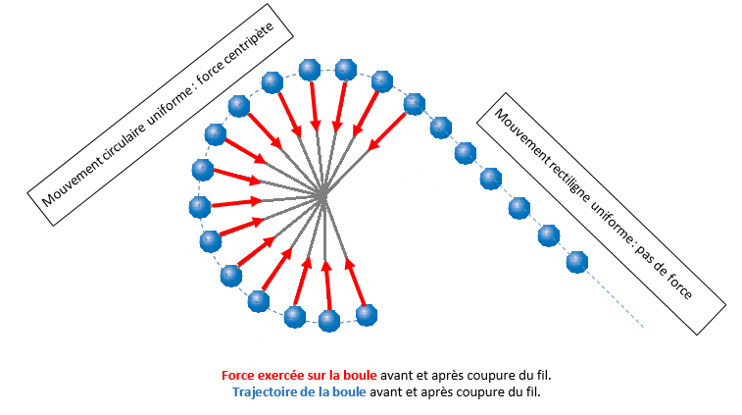

Aider à dépasser la conception
Utiliser un diagramme objet-interaction.

